Отчет по лабораторной работе 7

Анализ файловой системы Linux. Команды для работы с файлами и каталогами

Власов Артем Сергеевич

Содержание

# 1 Цель работы

Ознакомление с файловой системой Linux, её структурой, именами и содержанием каталогов. Приобретение практических навыков по применению команд для работы с файлами и каталогами, по управлению процессами (и работами), по проверке использования диска и обслуживанию файловой системы.

# 2 Задание

Выполнить последовательность комманд для работы с файловой системой по заданному сценарию.

# 3 Выполнение лабораторной работы 7.

Просмотр содержимого файла. (рис. fig. 1).

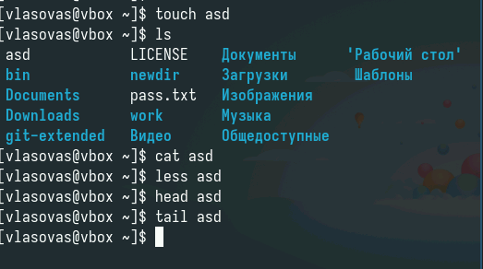

Рис. 1: Содержимое файла

Создание файла и его копий с другим именем. (рис. fig. 2).

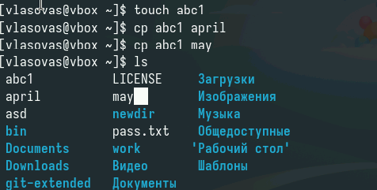

Рис. 2: Создание копий файла

Перемещение файлов в новый каталог. (рис. fig. 3).

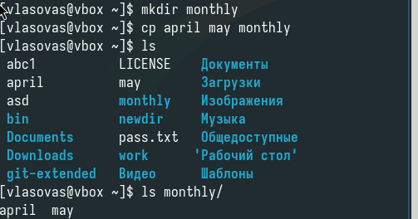

Рис. 3: Перемещение файлов

Создание копии файла внутри каталога. (рис. fig. 4).

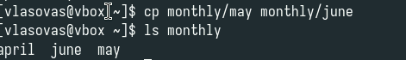

Рис. 4: Создание копии файла в каталоге

Создаем новый каталог и копируем в него весь другой каталог. (рис. fig. 5).

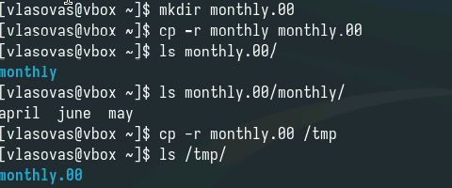

Рис. 5: Копирование каталогов

Переименование файла. (рис. fig. 6).

Переименование

Рис. 6: Переименование

Перемещение файла в каталог(рис. fig. 7).

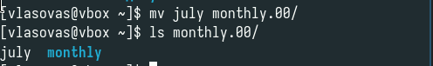

Рис. 7: Перемещение файла

Перемещение каталога внутрь другого каталога(рис. fig. 8).

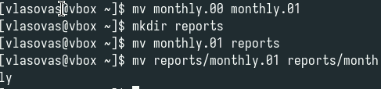

Рис. 8: Перемещение созданного каталога

Просмотр и изменение прав доступа для нового файла(рис. fig. 9).

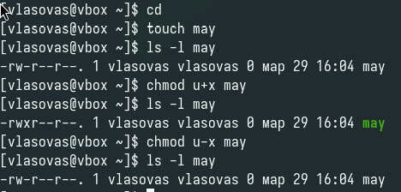

Рис. 9: Изменение права на выполнение файла его владельцу

Просмотр и изменение прав доступа для каталога(рис. fig. 10).

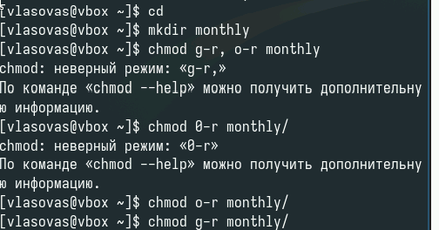

Рис. 10: Изменение прав для всех пользователей и отдельных групп

Изменение права на изменение файла для отдельной группы. (рис. fig. 11).

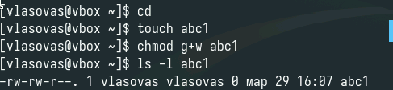

Рис. 11: Изменение права на изменение файла для отдельной группы

Копирование файла в домашний каталог. (рис. fig. 12).

Копирование файла

Рис. 12: Копирование файла

Создание нового каталога. (рис. fig. 13)

Создание каталога

Рис. 13: Создание каталога

Перемещение файла в каталог. (рис. fig. 14).

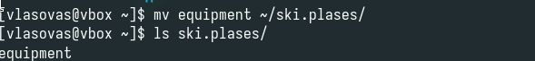

Рис. 14: Перемещение файла в каталог

Переименование файла. (рис. fig. 15).

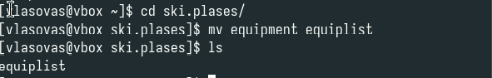

Рис. 15: Переименование

Копирование файла внутрь каталога. (рис. fig. 16).

КОпирование файла внутрь каталога

Рис. 16: КОпирование файла внутрь каталога

Создание подкаталога. (рис. fig. 17).

Подкаталог

Рис. 17: Подкаталог

Перемещение нескольких файлов в каталог одной командой. (рис. fig. 18).

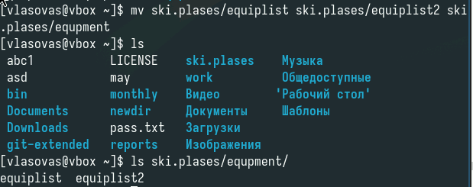

Рис. 18: Перемещение нескольких файлов

Создание нового каталога и перемещение его внутрь другого(рис. fig. 19).

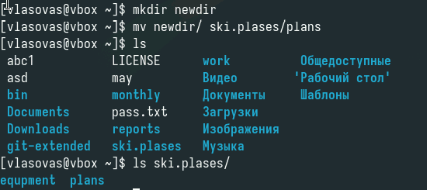

Рис. 19: Создание нового каталога и перемещение его внутрь другого

Изменение прав доступа файлов(рис. fig. 20).

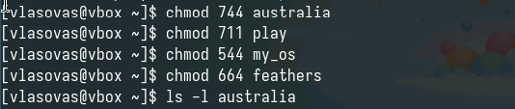

Рис. 20: Изменение прав доступа

Копирование файла(рис. fig. 21).

Копирование файла

Рис. 21: Копирование файла

Перемещение файла в новый каталог(рис. fig. 22).

Перемещение файла в новый каталог

Рис. 22: Перемещение файла в новый каталог

Проверка(рис. fig. 23).

Проверка

Рис. 23: Проверка

Копирование каталога в подкаталог(рис. fig. 24).

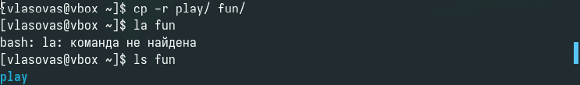

Рис. 24: Копирование каталога в подкаталог

Перемещение файлов внутри каталога(рис. fig. 25).

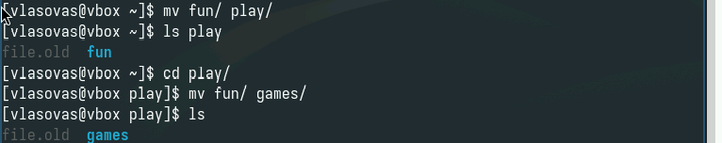

Рис. 25: Перемещение файлов внутри каталога

Изменение права на чтение и попытка открыть или скопировать файл(рис. fig. 26).

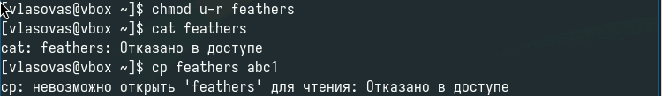

Рис. 26: Изменение прав на чтение

Изменение права на выполнение и поппытка перейти в каталог(рис. fig. 27).



Рис. 27: Изменение права на выполнение

# 4 Выводы

Мы ознакомились с файловой системой Linux, её структурой, именами и содержанием каталогов. приобрели практические навыки по применению команд для работы с файлами и каталогами, по управлению процессами (и работами), по проверке использования диска и обслуживанию файловой системы.

# Список литературы